УДК 631.363.21; 621.791.923
СПОСОБИ ПІДВИЩЕННЯ ТЕХНІЧНОГО РЕСУРСУ ТА ЕКСПЛУАТАЦІЙНОЇ НАДІЙНОСТІ РОБОЧИХ ОРГАНІВ КОРМОПРИГОТУВАЛЬНИХ МАШИН
М.І. Денисенко
ВП НУБіП України «Немішаєвський агротехнічний коледж» tetiana.denysenko1952@gmail.com
Постановка питання. В теперішній час більшість операцій технологічного процесу приготування кормів на тваринницьких комплексах виконуються групами взаємозв’язаних машин. Основні машини цих груп є дробарки кормів типу КД-4 (ДМ-Ф-4), КДУ – 2,0, ДБ-5 (ДЗ – 3), ДКМ-5, БМКА-1, БМКА-1,5 та інші. Їх технічна експлуатація показує, що при загальних позитивних якостях вони не позбулися основного недоліку, один із котрих – низька зносостійкість їх основних робочих органів – молотків.
Робочий орган дробарки складається з молотків, від конструкції яких залежить використання підведеної енергії і якості подрібнення кормів. Всі основні агрегати дробарок працюють довготривалий час, виключення складають тільки молотки, котрі в процесі роботи інтенсивно зношуються та підлягають частим замінам.
Короткий огляд стану досліджень. За даними випробувань кормодробарок і спостереженнями у господарствах відомо, що молотки працюють 300 – 400 годин на чотирьох робочих гранях, що крайнє недостатньо, це потребує додаткових матеріальних витрат на виготовлення нових молотків, витрат робочого часу на їх заміну, що визиває простій машин. За звичай , в процесі строку служби дробарки для утримання її працездатності, необхідно виготовляти 28 – 30 комплектів молотків на заміну спрацьованих.
Мета роботи. Метою даної роботи є підвищення технічного ресурсу та експлуатаційної надійності і довговічності молотків кормодробарок шляхом використання інноваційних матеріалів і технологічних методів зміцнення поверхонь тертя.
Методика досліджень. Для цього були використані матеріали і технологічні методи запропоновані інститутами НАН України: лазерна обробка, нанесення зносостійкого покриття дискретним легуванням (ДТЗ), базальтове кам’яне литво, індукційне наплавлення твердого сплаву ПГ – С27, а також виготовлення молотків із композиційних порошкових матеріалів і модульних вставок зі сплавів КХЖ – 30, КХЖ – 70 і КХНФ – 15, карбідосталі 70% (об.) Х13М2 (об.) Сґ₃ С₂ .
Дослідження здійснювалися в умовах технічної експлуатації на подрібненні зернових сумішей кормодробарками КДУ – 2,0, ДБ – 5 і БМКА – 1 у господарствах ПАТ «Новоград – Волинськсільмаш» і ВП НУБіП України «Агрономічна дослідна станція». Оцінка зношування та визначення довговічності молотків здійснювалося за методикою, викладеною в роботі [1].
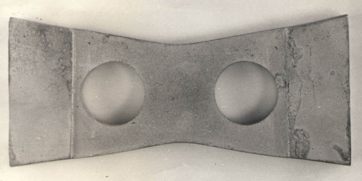
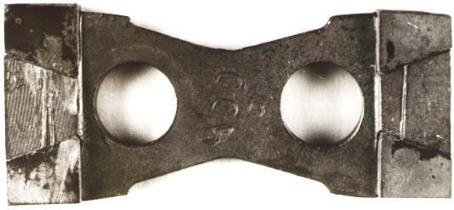
Результати досліджень. Для визначення працездатності і довговічності інноваційних матеріалів нами розроблено молоток-модуль (рис.1), на котрий кріпилися зносостійкі матеріали і покриття методами зварювання, пайки або склеювання різнорідних матеріалів за допомогою клеїв серії «Стик» і «Спрут» - розробник Інститут хімії високомолекулярних сполук НАН України.
Тверді
вставки

Рис. 1. Молоток – модуль з
Рис.2. Молоток дробарки тришаровий
композиційний матеріал, суцільний КХЖ50+КХЖ85+КХЖ50
Наробіток на одну грань – 900-1100 т.

зносостійкими вставками.

Основа – сталь, Ст.3, сталь 45
Наробіток на одну грань – 900-1000 т.

Дискретне легування
Порошковий дріт
ПП – АН170
Сплав ПГ-С27
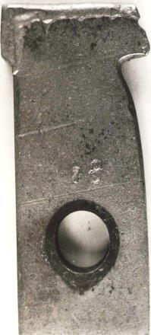
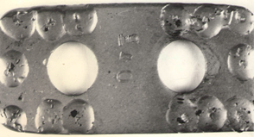

Рис. 4. Дугове точкове зварення
ДТЗ дискретне легування
Наробіток на одну грань – 450 – 600 т.
Рис.3. Зміцнення твердим сплавом
ПГ – С27. Наробіток на одну грань -
900 т.

На рис.2 зображено молоток дробарки виготовлений суцільним із композиційного порошкового матеріалу, робочі грані тришарові-КХЖ-50+КХЖ85+КХЖ50, в процесі експлуатації утворюється ефект самозагострювання. На рис.3 молоток зміцнений твердим сплавом ПГ-С27., на рис.4., робочі грані зміцнені шляхом дискретного легування (дугового точкового зварення) порошковим дротом ПП-АН170, ПП-АН170М. [2,3,4,5].
Висновки. Найбільш економічним і перспективним напрямком у підвищенні технічного ресурсу робочих органів кормоприготувальних машин є створення ефекту керованого зносу робочої частини (утворення зубчастого профілю) з дискретним легуванням (ДТЗ) порошковим дротом ПП-АН170.

Список літератури
1.Бойко А.И. Графоаналитический метод оценки износа молотковых рабочих органов / Бойко А.И., Денисенко Н.И., Сизененко А.В. –Киев. Исследование и конструирование машин и оборудования для животноводства. Труды ВНИИживмаш, 1987.- 12. С.90-96.
2. А.с. 1729698. Способ изготовления слоистого материала для молотка кормодробильной машины/ Р.З.Власюк, А.К.Грабчак, Н.И.Денисенко; опубл.30.04.92, Бюл.№16.
3. Денисенко Н.И. Исследование долговечности упрочненных молотков кормодробилок / Бойко А.И., Денисенко Н.И. – Киев. Исследование и конструирование машин и оборудование для животноводства. Труды ВНИИживмаш, 1987.-12. С.71-75.
4. Денисенко М.І. Зміцнення та відновлення деталей автотракторної техніки і сільськогосподарських машин шляхом використання захисних зносостійких покриттів / Денисенко М.І., Войтюк В.Д., Рубльов В.І.; Харків: Вісник ХНТУСГ імені Петра Василенка, 2010. Вип.101, с.93-103.
5. Патент України №110800. Порошковий зносокорозійностійкий композиційний матеріал на основі хромистої сталі / Яковенко Р.В., Маслюк В.А., Баглюк Г.А., Денисенко М.І., Власник:Інститут проблем матеріалознавства ім..І.М.Францевича НАН України, опубл.25.10.2016, Бюл.№20.

